ほうれん草としめじのしょうが入りみそ汁

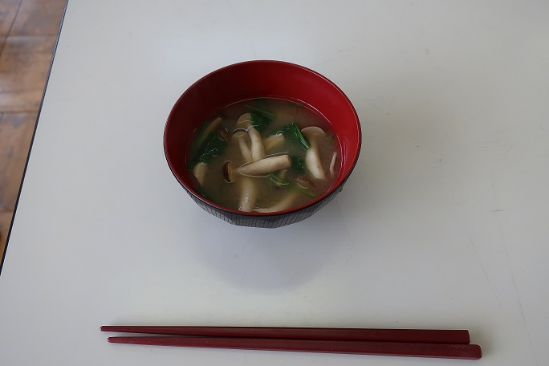材料

水　　　　　　　　１０００ｃｃ

だし　　　　　　　小さじ１

味噌　　　　　　　大さじ２

ほうれん草　　　　３株

しめじ　　　　　　半分

しょうが　　　　　３センチ

おじゃこ　　　　　適量

作り方

1. ほうれん草の根元を切り落とし、キレイに洗い、一口大に切る。
2. しめじの石づきを切り落として、バラバラにする。
3. しょうがをする。
4. 鍋に水１０００ｃｃを入れ、沸とうしたら、だしを入れよくかき混ぜる。
5. ほうれん草としめじを入れる。
6. 具材が煮えたら火を止め、みそを溶かす。
7. もう一度火をつけ、しょうがを溶かす。
8. 沸とうしそうになったら火を止め、器に盛りつける。
9. おじゃこをひとつまみかけて、完成★